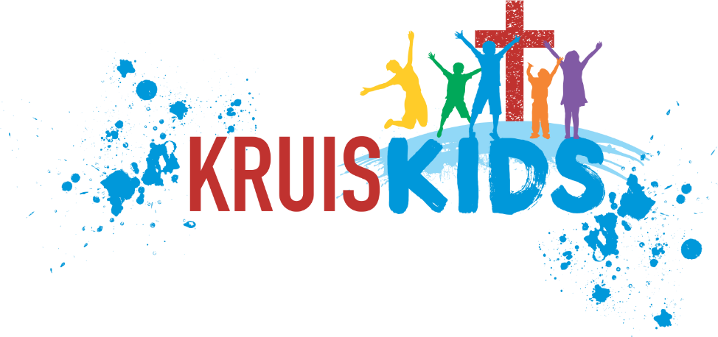

Kontak my gerus :
021 975 3773
tanja@gesinskerk.co.za
Kruiskids.tv (webblad)
Week 9
Hoe belangrik is geld ?
Graad 3-5



Matteus 6:21 “Waar jou skat is, daar sal jou hart ook wees.”

Lees 1 Timoteus 6:6-8, kyk om jou en noem ten minste 10 dinge waarvoor jy kan dankbaar wees.

Prent




Wat doen jy met geld ?

- Waarvoor het ons alles geld nodig ? ………………………………………………………………………………………………………………………………………………

- Geld self is nie sleg nie, maar wat ek daarmee doen en of ek dit eerste in my lewe stel, dit is gewoonlik goed of sleg.


- Lees Prediker 5:9 en 1 Timoteus 6:10, wanneer raak geld sonde en sleg ? ………………………………………………………………………………………………………………………………………………

